Optimización de la distribución

Esta plantilla permite optimizar la distribución de los productos de su empresa, organizando las rutas de entrega con Microsoft Office MapPoint Europa 2002. También le facilitará la organización y seguimiento de la distribución.

Comience a utilizar la aplicación

La primera hoja de esta aplicación es un panel de movimiento, en el cual contará con vínculos a las hojas del libro.

El panel se muestra en la Figura 1:

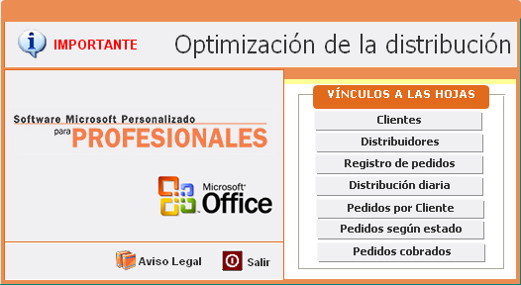
Fig. 1

Para comenzar, diríjase a la Clientes.

Hoja Clientes

En esta hoja deberá completar la nómina de clientes, introduciendo Nombre, Dirección, Población, Código Postal, País y Teléfono.
Tenga en cuenta que estos datos (excepto el Teléfono) serán utilizados para montar la ruta de entrega de los pedidos. Por este motivo, le recomendamos que los complete con la mayor cantidad de información posible. Por ejemplo, no deje en blanco los campos País ni Dirección.

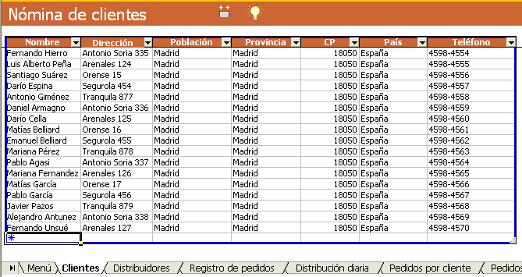
Fig. 2

- Administre de manera más flexible las listas de Microsoft Office Excel 2003

Microsoft Excel de Microsoft Office 2003 le permite definir listas (tablas con datos) y manipular la información contenida en las mismas de manera más sencilla. Esta nueva funcionalidad permite, por ejemplo, aplicar Filtros Automáticos múltiples en una hoja de cálculo, añadir un total automático a la tabla, añadir registros a la misma, etc.

Creando una lista a partir de un rango de celdas, como el que mostramos en la siguiente imagen, podrá luego administrar y analizar la información de manera independiente de la información que haya quedado fuera de la lista.

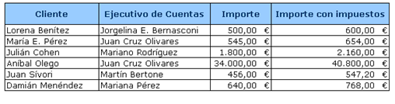
Fig. 3

Para crear una lista, diríjase a la opción “Crear lista” del menú Datos/ Lista. Allí se le pedirá que escriba la dirección del rango a partir del cual se debe crear la lista.

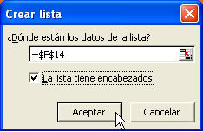
Fig. 4

Una vez creada la lista, el rango quedará claramente indicado con un borde color azul y dispondrá de las todas las funcionalidades de las listas.

Podrá añadir nuevos registros en la fila llamada “inserte una fila”, señalada con un asterisco en el extremo inferior izquierdo de la lista. Estos nuevos registros seguirán el comportamiento de los ya existentes en la lista. Por ejemplo, si en la lista existe un campo con fórmulas, al añadir un nuevo registro se copiará la fórmula para el nuevo dato.

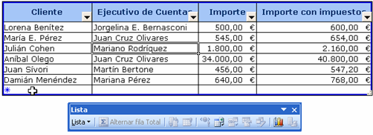
Fig. 5

Desde la barra de herramientas “Listas” podrá incorporar a la lista una fila de totales, haciendo clic en el botón “Alternar fila Total”. Este total se referirá a todos los registros de la lista, es decir, que, al añadir nueva información, el total incluirá registros nuevos.

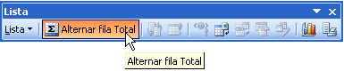
Fig. 6

Una vez incluido el total en la lista, podrá, además, cambiar la función a través de la cual se totalice la información. Por defecto, para los campos numéricos el programa aplicará la función suma, pero, como mostramos a continuación, podrá elegir otras funciones, tales como Promedio, Cuenta, Máximo, etc.
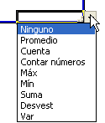
Fig. 7

¿Qué pasará con la información situada a continuación de la lista si se añaden más registros?
Si a continuación de la lista existieran otras tablas o datos en la hoja de Microsoft Office Excel 2003, al añadir nuevos registros a la lista se desplazarán hacia abajo los datos existentes, de manera que la información no será sobrescrita.

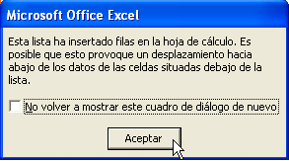
Fig. 8

Hoja Distribuidores

Aquí complete el listado de sus distribuidores, y escriba, de manera opcional, algún detalle sobre los mismos.

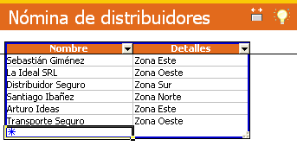
Fig. 9

Hoja Registro de pedidos

Una vez introducidos los datos de las dos hojas anteriores, en esta hoja deberá ir introduciendo las órdenes de pedido (Figura 10).

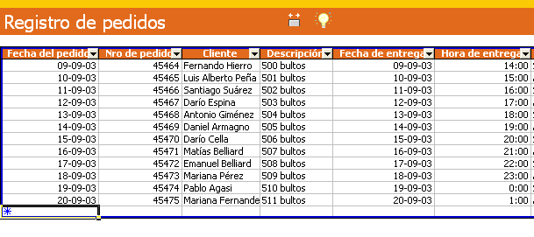
Fig. 10

Los campos a completar son:
- Fecha del pedido: corresponde a la fecha de emisión del pedido.
- Número de pedido: corresponde al número o código con el cual identifique los pedidos.
- Descripción: indique aquí el detalle del pedido.
- Fecha de entrega del pedido
- Distribuidor: el nombre del distribuidor asignado a la entrega del pedido.
- Estado: complete aquí eligiendo de la lista desplegable el estado del pedido, el cual puede ser: Entregado, Pendiente o Rechazado. Si ninguno de estos tres estados se adecuara al pedido, puede introducir en la celda el estado correspondiente.
- Número de entrega: introduzca aquí el número o código con el cual identifique las entregas.
- Cobrado: escriba “sí” o “no” según el pedido haya sido cobrado o no, respectivamente.

Los campos Cliente, Distribuidor, Estado y Cobrado se pueden completar seleccionando un valor de la lista, como puede observar en la Figura 11:

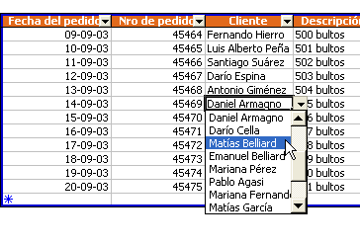
Fig. 11

Hoja Distribución diaria

A través de esta tabla podrá visualizar la distribución para cada día y distribuidor. Para ello, seleccione de las listas desplegables (como mostramos en la Figura 6), el nombre del distribuidor y la fecha de entrega.

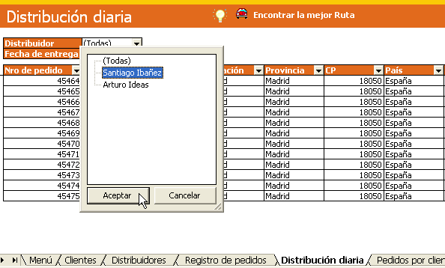
Fig.12

Una vez indicados el nombre del distribuidor y la fecha de entrega, podrá planificar la ruta óptima de entrega, haciendo clic sobre el botón “Encontrar la mejor ruta”.
Automáticamente se creará un mapa en Microsoft Office MapPoint Europa 2002 con la ruta óptima calculada, las indicaciones, tiempo aproximado de viaje, etc.

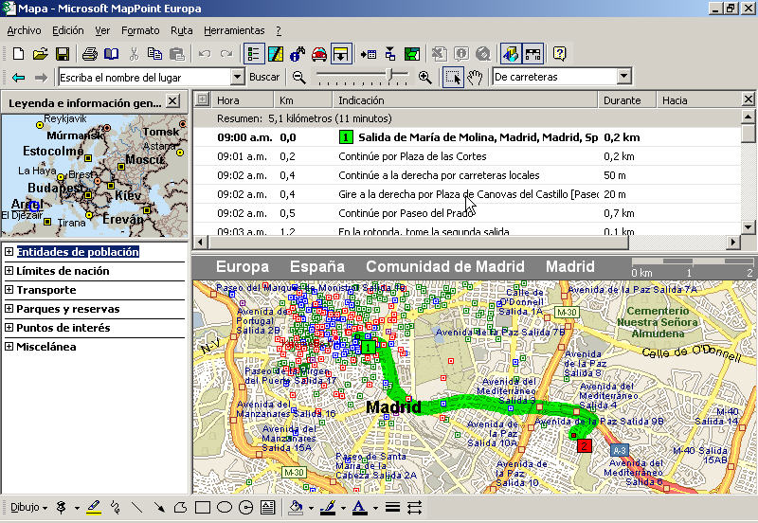
Fig. 7

- IMPORTANTE: Microsoft Office MapPoint Europa 2002
Tenga en cuenta que, para poder confeccionar la ruta, es necesario que en su ordenador se encuentre instalado Microsoft Office MapPoint Europa 2002.

- IDEA:
Posiblemente le resulte práctico en el momento de organizar la distribución, imprimir una copia de esta tabla para cada distribuidor, así como el mapa con la ruta óptima.

Hojas Pedidos por cliente, Pedidos según estado y Pedidos cobrados

En estas hojas encontrará tres informes:

  - Pedidos por cliente: este informe le permitirá visualizar los pedidos correspondientes a cada cliente y filtrar los mismos por el estado.

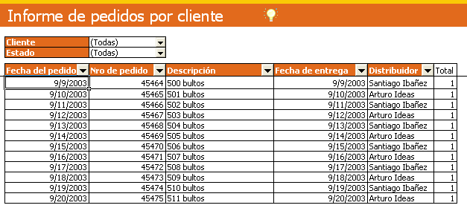
Fig. 8

  - Pedidos según estado: este informe le permitirá filtrar los pedidos según el estado.
  - Pedidos cobrados: aquí podrá visualizar separadamente los pedidos que hayan sido cobrados y los que no.

- Impresión:
Este archivo ya se encuentra configurado para su impresión. Si desea personalizar la misma, diríjase al menú Archivo/ Configurar página….

